[山东第一医科大学Heliyon论文被撤稿，作者哭诉：学生毕业无望，杂志需给说法](https://mp.weixin.qq.com/s?__biz=MzIxMDEwNDU1OA==&mid=2647882858&idx=1&sn=4f4979dec00558ffefaa630194bfa60b)

原创sleuth[Pubpeer](javascript:void(0);)2025-04-12 19:28:07新加坡

 **提示**：**欢迎点击上方「Pubpeer」↑关注我们！**

编者按

**最新、最快、最真实的科研匿名评价论文报道；关注高校院所科研生态，欢迎提供新闻线索。联系邮箱：Pubpeer@qq.com**



2024 年，山东第一医科大学等单位的研究人员在《Heliyon》杂志（IF: 3.4 Q1 ，issn: 2405 - 8440 ，pubmed: 39328519 ，doi: 10.1016/j.heliyon.2024.e37778 ）上发表了一篇名为 “Associations between plasma metals and hemoglobin in female college students with dysmenorrhea” 的研究论文。该研究主要探讨了患有痛经的女大学生血浆金属与血红蛋白之间的关联，然而，在 2025 年 3 月 19 日，应期刊编辑要求，这篇文章被撤回。

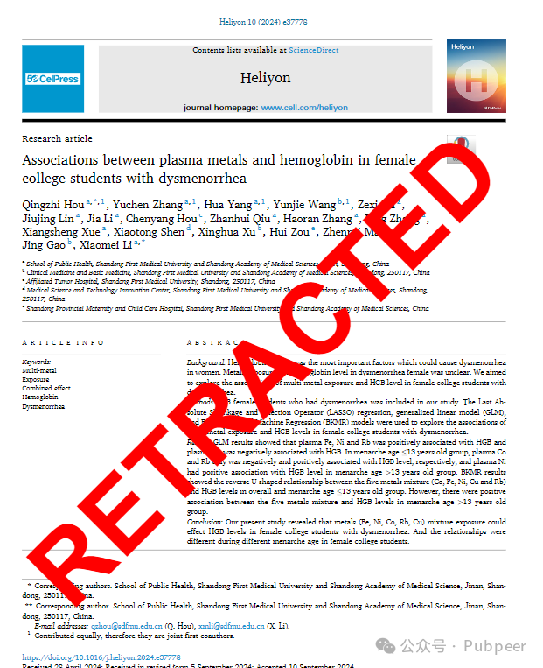

撤回原因是在文章发表后，Elsevier 的研究诚信与出版道德团队代表期刊进行调查，发现文中存在与文章无关的参考文献。编辑要求作者对这些参考文献的存在作出解释，但作者未能给出令人满意的答复。因此，编辑对文章的完整性和研究结果不再有信心，决定撤回该文章。

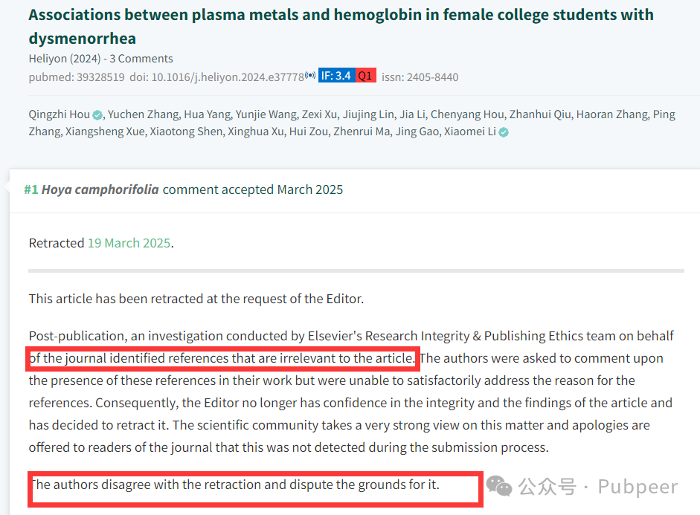

不过，文章作者清之侯（音译）等人对此并不认同，他们表示已经等待了一年多，支付了大量的文章费用，并且真诚地进行了修改。

虽然承认引用了不合适的参考文献，但认为编辑不应仅因此就质疑研究结果的有效性，编辑可以要求他们提供原始数据来验证研究结果，而不是仅凭参考文献就否定他们的所有努力。

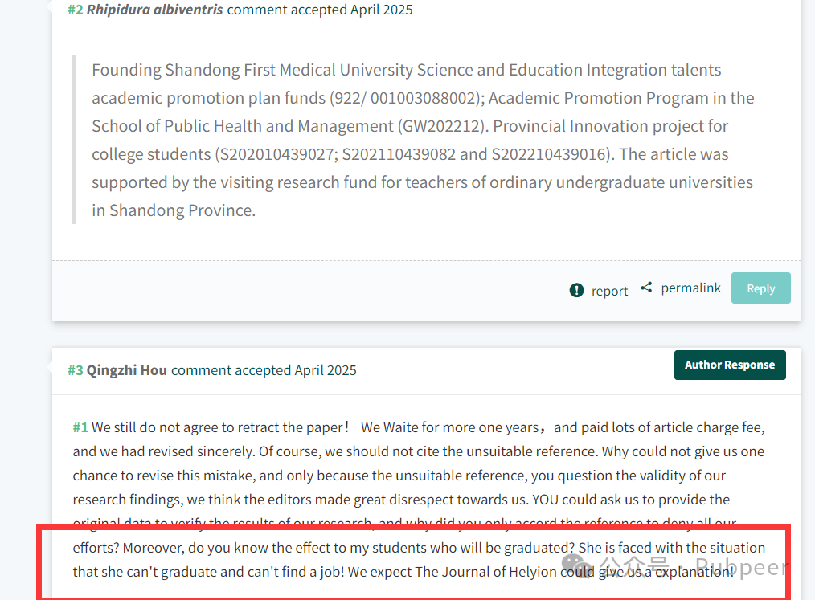

此外，作者提到这一撤回决定对即将毕业的学生产生了严重影响，该学生面临无法毕业和找不到工作的困境。作者期望《Heliyon》杂志能给出一个解释。

https://www.cell.com/heliyon/pdf/S2405-8440(24)13809-1.pdf?_returnURL=https%3A%2F%2Flinkinghub.elsevier.com%2Fretrieve%2Fpii%2FS2405844024138091%3Fshowall%3Dtrue

来源：公众号pubpeer原创，文章涉及作者姓名都为音译名字；转载贴子请注明出处，若没注明pubpeer公众号出处，构成侵权。





声明：转载此文是出于传递更多信息之目的。若有来源标注错误或侵犯了您的合法权益，请作者持权属证明与本网联系，我们将及时更正、删除，谢谢

**Pubpeer，专注科研工作者。关注请长按上方二维码。投稿、合作、转载授权事宜请联系本号，回复2025，微信ID：BikElisabeth  或邮箱：Pubpeer@qq.com**